Трансформатор силовой

трехфазный с воздушной принудительной

циркуляцией воздуха защищенного исполнения,

для термообработки бетона, марки ТСДЗ- 63/0,38

и ТСДЗ – 80/0,38

ПАСПОРТ

3411-003-012353442-04 ПС

г. Сафоново 2014 г.

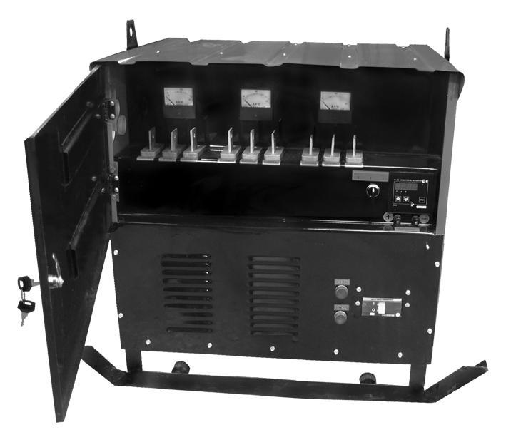
1. НАЗНАЧЕНИЕ

1.1.Трансформатор силовой трехфазный с воздушной принудительной циркуляцией воздуха защищенного исполнения ТСДЗ – 63/0,38 У3 или ТСДЗ – 80/0,38 У3 (далее по тексту - трансформатор) предназначен для электропрогрева бетона и мерзлого грунта с автоматическим регулированием температуры.
1.2.Нормальная работа трансформатора обеспечивается в следующих условиях:
1) температура окружающего воздуха при работе под нагрузкой от минус 450С до плюс 200С;
2) относительно влажности воздуха не более 80% при +200С; 3) высота над уровнем моря- не более 1000м.
1.3 . Трансформатор не предназначен для работы в условиях тряски, вибраций, ударов, во взрывоопасной и химически активной среде.
1.4. Режим работы продолжительный.

Общий вид трансформатора показан на рис.1

Рис. 1

2. ТЕХНИЧЕСКИЕ ДАННЫЕ

2.1.Технические данные трансформатора приведены в таблице 1.

Таблица 1.

Наименование параметра | Норма
 | ТСДЗ – 80/0,38 У3 |  | ТСДЗ – 63/0,38 У3
1. Напряжение питание сети, В | 3х380 |  | 3х380
2. Частота, Гц | 50 |  | 50
3. Номинальная мощность, кВА | 80 |  | 63
4. Ступени напряжения на хо-лостом ходу на стороне НН, В | 45;55;75 |  | 63;70;80;
5. Ток на стороне НН1 при напряжении, не более, А | 45 В | 600 | 63 В | 450
6. Ток на стороне НН2 при напряжении, не более, А | 55 В | 500 | 70 В | 350
7. Ток на стороне НН3 при напряжении, не более, А | 75 В | 400 | 80 В | 300
8. Габаритные размеры, мм | 1040х700х1040 |  | 1040х700х940
9. Масса, кГ не более | 340 |  | 310
10. Диапазон автоматического регулирования температуры | -50 +7500 С |  | -50 +7500 С
11. Тип температурных датчи-ков | ТХК (L); ТХА (К); ТЖК (J) |  | ТХК (L); ТХА(К); ТЖК (J)

3. КОМПЛЕКТНОСТЬ

1. Трансформатор силовой – 1 шт. 2. Паспорт – 1.

4. УСТРОЙСТВО И ПРИНЦИПЫ РАБОТЫ

4.1.Трансформатор представляет собой передвижную установку в однокорпусном исполнении с естественной вентиляцией, обеспечивающую преобразование электри-ческой энергии сети в электрическую энергию, необходимую для термообработки бе-тона.
4.2.Трансформатор состоит из активной части, автоматического выключателя, блока управления и кожуха, на передней панели которого расположены выводы НН
и закрытые дверью.
4.3.Активная часть состоит из магнитопровода с обмотками высокого напряжения (ВН) и низкого напряжения (НН), нижних и верхних ярмовых балок и отводов НН.
4.4.Активная часть жестко соединена с кожухом.
4.5.Магнитопровод трансформатора стержневого типа собран из электротехнической стали.
4.6.Обмотки многослойные цилиндрические, изготовлены из алюминиевого провода прямоугольного сечения марки АПСД.
4.7.Отводы выполнены из алюминиевой шины.

4.8.На вводе трансформатора установлен автоматический выключатель, который осуществляет защиту трансформатора от перегрузок и коротких замыканий. Контроль наличия напряжения на вводе 380 В, в цепи питания трансформатора осуществляется сигнальными лампами.
4.9. На передней панели трансформатора имеется дверь, за которой находится клем-мы НН и панель управления.
4.10. На панели управления размещены измерительные приборы, измеритель регу-лятора тока, переключатель режимов «Ручн.» и «Авт.», клеммы подключения дат-чика температуры.
4.11. На трансформаторе предусмотрена блокировка, т.е. при открытой двери и ре-жиме «Авт» снимается напряжение с НН.
4.12.Контроль тока нагрузки электропрогрева по фазам на стороне НН осуществля-ется амперметрами при положении переключателя «Ручн.»
4.13. Конструкция зажимов, к которым подключаются цепи электро-прогрева, поз-воляет подсоединять кабель (провод) сечением до 70 мм2. На каждой фазе преду-смотрена возможность подключения до трех кабелей (проводов), идущих к цепям электропрогрева.
В дне шкафа управления предусмотрены отверстия для ввода кабелей (проводов) внешних цепей.
Суммарная нагрузка в цепях электропрогрева не должна превышать 580 А. Опреде-ление тока по фазам и выбор сечения разводящих кабелей (проводов) в каждом кон-кретном случае определяется в соответствии с «Руководством по электротермообра-ботке бетона».
4.14. Принципиальная электрическая схема трансформатора приведена в приложе-нии А

5. ТРЕБОВАНИЯ МЕР БЕЗОПАСНОСТИ

5.1. Трансформатор относиться к электроустановкам напряжением до 1000 В. При обслуживании трансформатора необходимо обязательное соблюдение «Правил тех-нической эксплуатации электроустановок и правил техники безопасности при экс-плуатации потребителем» (ПТЭ и ПТБ), требований раздела СНИП III-4-80 «Техни-ка безопасности в строительстве», а также выполнять требования настоящего пас-порта.
5.2. Все лица, не имеющие непосредственного отношения к обслуживанию транс-форматора, допускаются к ней лишь в сопровождении и под ответственным наблю-дением назначенного для этого лица.
5.3. Обслуживающий персонал должен помнить, что после исчезновения напряжения на установке оно может быть восстановлено без предупреждения, как при нормаль-ной эксплуатации, так и в аварийных случаях, поэтому при исчезновении напряже-ния запрещается производить какие-либо работы, касаться токоведущих частей, не обеспечив необходимых мер безопасности.
5.4. Организации, эксплуатирующие трансформатор, обеспечивают обслуживающий персонал всеми необходимыми защитными средствами и средствами оказания пер-вой помощи, предусмотренными правилами техники безопасности.
5.5. При выполнении ремонтных работ в шкафу управления необходимо наложить переносное заземление.
5.6. Запрещается:
- перемещать трансформатор, не отключив от сети;
- разбирать и проводить ремонт включенного в сеть трансформатора; - эксплуатировать трансформатор с открытым шкафом управления; - включать трансформатор в сеть без заземления.

5.7. Трансформатор оградить по ГОСТ 23407-78, оборудовать световой сигнализаци-ей и знаками безопасности по ГОСТ 12.06-76 и обеспечить хорошее освещение.
5.8. При обслуживании трансформатора необходимо соблюдать ПТЭ, ПТБ, требова-ния по технике безопасности, изложенные в «Руководстве по электротермообработке бетона», а также выполнять требования настоящей инструкции, инструкций по экс-плуатации трансформаторов и аппаратуры, входящих в комплект трансформатора. 5.9. Корпус трансформатора должен быть занулен. Нулевой защитный проводник не должен использоваться для подключения потребителей на 220 В.
В конструкции трансформатора предусмотрено место для подключения к контуру заземления.
5.10. Обслуживающий персонал должен:
- иметь специальную подготовку, обеспечивающую правильную и безопасную экс-плуатацию электроустановки;
- твердо знать и точно выполнять требования настоящей инструкции;
- знать правила оказания первой помощи пострадавшему от действия электрическо-го тока и уметь практически оказать первую помощь;
- уметь организовать на месте безопасное производство работ и вести надзор за рабо-тающими.
5.11. Все лица, не имеющие непосредственного отношения к обслуживанию транс-форматора, допускаются к ней лишь в сопровождении и под ответственным наблю-дением назначенного для этого лица.

6. ПОДГОТОВКА К РАБОТЕ.

6.1. До начала производства работ необходимо выполнить мероприятия в соответ-ствии с требованиями действующих СНиП.
Трансформатор должен быть занулен в соответствии с «Правилами устройства электроустановок» подключением четвертой жилы питающего кабеля к зажиму N на блоке зажимов Х1, которая соединена с металлоконструкцией шкафа управления. Кроме того, в конструкции на салазках предусмотрено место для подключения к контуру заземления, которое должно осуществляться стальным проводником сече-нием не менее 48 мм2 при толщине не менее 4 мм.
6.2. Перед включением в сеть:
1) заземлить трансформатор;
2) проверить состояние контактных соединений;
3) проверить сопротивление изоляции, величина которого должна быть не ме-нее 1 Мом;
4) выполнить работы по электропрогреву бетонных конструкций в соответствии с проектом производства работ (пример-рис.3),при этом рассчитанную нагрузку необходимо равномерно распределить между тремя фазами ;
5) подключить кабели питания цепей электропрогрева к необходимому напря-жению НН;
6) подключить питающий кабель КГ 3х16+1х6 к 4-х проводной сети (3 х 380 +N) 6.3. При включении трансформатора:
1) подать напряжение 380В на ввод трансформатора;
2) включить автоматический выключатель и проверить наличие напряжения по сигнальной лампе;
3) переключатель рода работ перевести в положение «Ручн» при этом подается напряжение на НН;
4) контролируя показания амперметров, необходимо убедится , что выбранная сту-пень выходного напряжения соответствует техническим данным на трансформатор, см таблицу 1, при этом нагрузка должна быть равномерно распределена между тре-мя фазами. В случае несоответствии требованиям – переключить нагрузку на другую ступень напряжения, выключив автоматический выключатель;

5). для работы трансформатора в автоматическом режиме- необходимо датчик тем-пературы (термопара) подключить к зажимам датчик «Датчик», а переключатель рода работ перевести в положение «Авт.»
6). Настроить измеритель-регулятор ТРМ 1А на необходимую температуру (на вводе прибор настроен на 300С), для чего- нажать на приборе кнопку «Прог»;
- кнопками ∧ и ∨ настроить прибор на необходимую температуру; - нажать на приборе кнопку «Прог»;
- кнопками ^ выбрать t (± t C);
7) закрыть дверь передней панели, при этом срабатывает концевой выключатель и трансформатор приступает к электропрогреву и автоматическому поддерживанию заданной температуры.
8) при необходимости изменения температуры нагрева:
- открыть дверь передней панели, при этом напряжение на НН снимается; - настроить прибор на необходимую температуру и закрыть дверь.

6.4. При подключении на другую ступень напряжения силового трансформатора: - автоматическим выключателем отключить подачу напряжения на транс-
форматор;
- подключить кабели питания цепей электропрогрева к следующей ступени.

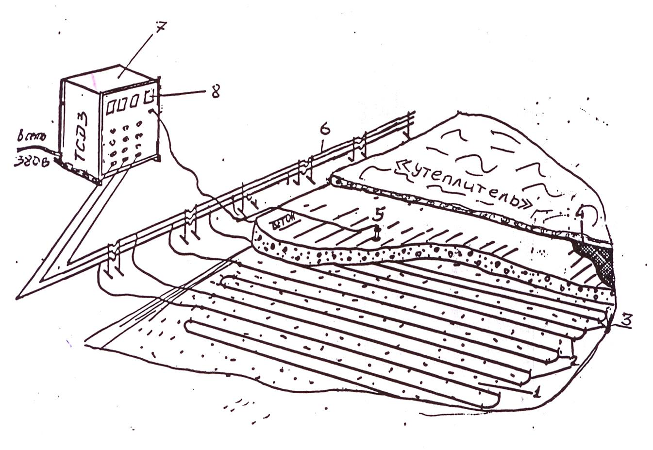
Рис.3 Схема электрообогрева монолитного основания. 1-песчаное (щебёночное) основание;
2-нагревательные провода (ПОСХВ;ПОСХП; ПОСХВТ; ПНВСВ); 3-штыри;
4-толь
5-температурный датчик(термопары типов ТКК ( L);ТХА(K );ТНН(N ); ТЖК( J).
6- шинопровод;
7-трансформатор
8-измеритель – регулятор ТРМ 1А-щ 1 ТП.Р.

7. ТЕХНИЧЕСКОЕ ОБСЛУЖИВАНИЕ

7.1. Эксплуатацию и обслуживание трансформатора производить в соответствии с Правилами технической эксплуатации электроустановок потребителей (ПТЭ) при соблюдении Правил техники безопасности ( ПТБ)
7.2. Производить осмотры, чистку изоляции и оборудования, планово-предупредительные ремонты и профилактические испытания в сроки, определяе-мые ПТЭ.
7.3. При осмотрах особое внимание обращать на состояние контактных соединений, исправность зануления, состояние изоляции.
7.4. Аппаратура, устанавливаемая в трансформаторе, обслуживается в соответствии с инструкциями по её эксплуатации.

8. ХРАНЕНИЕ И ТРАНСПОРТИРОВАНИЕ

8.1. Трансформатор хранят в закрытом помещении.
8.2. Трансформатор транспортируются видами транспорта, в соответствии с прави-лами перевозок груза, действующими на транспорте данного вида.
8.3. Крепление грузов на транспортных средствах и транспортирование изделий осуществляется в соответствии с правилами, действующими на транспорт соответ-ствующего вида.
8.4. Погрузочно-разгрузочные операции необходимо выполнять соответствующим оборудованием с соблюдением действующих правил техники безопасности и мер, обеспечивающих сохранность изделия и его узлов, при этом соблюдать указания ма-нипуляционных знаков маркировки грузов.
8.5. По истечении допустимого срока хранения до ввода в эксплуатацию необходимо провести переконсервацию трансформатора.

9.СВИДЕТЕЛЬСТВО О ПРИЕМКЕ И ПРОДАЖЕ

Сертифицирован Госстандартом Российской Федерации.

Трансформатор силовой трехфазный с воздушной принудительной циркуляцией воздуха защищенного исполнения, для термообработки бетона, марки ТСДЗ_______ №___________соответствует ТУ 3411-003-012353442-04 и признан годным для экс-плуатации.
Дата выпуска ___________________Штамп ОТК Дата продажи __________________
Цена договорная.
Продан _________________________

10.ГАРАНТИЙНЫЕ ОБЯЗАТЕЛЬСТВА.
10.1. Предприятие-изготовитель гарантирует безотказную работу трансформатора в течение 12 месяцев со дня продажи при условии соблюдения потребителем правил хранения и эксплуатации.
10.2. Если в течении гарантийного срока неисправность трансформатора, произошла по вине изготовителя – производится гарантийный ремонт заводом-изготовителем. 10.3. Гарантийный ремонт не производится и претензии не принимаются в случае:
- отсутствия в «Паспорте» штампа торгующей организации и даты продажи; - повреждения трансформатора при транспортировке и эксплуатации;
- не соблюдение условий эксплуатации;
- превышения сроков и нарушение условий хранения. 10.4. Срок службы- пять лет.

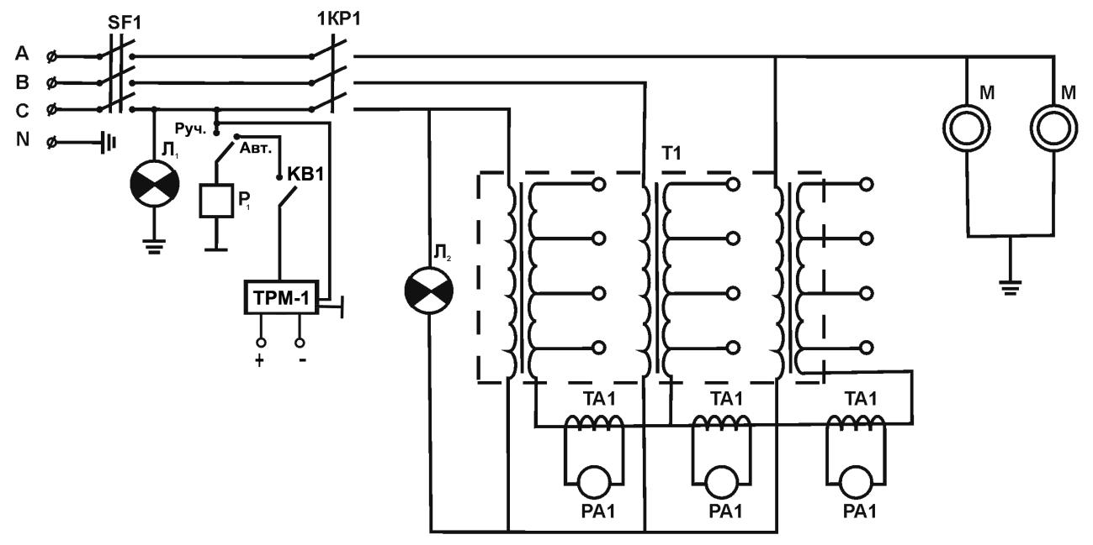
Приложение А.

Схема электрическая принципиальная.

Перечень элементов к схеме электрической принципиальной

Позиционное обозначение | Наименование | Количество
Т 1 | Трансформатор силовой | 1
SF 1 | Автоматический выключатель | 1
Л1, Л2 | Светосигнальная арматура ВА 9S (220V) | 2
«Ручн.» - «Авт.» | Переключатель ALCLR-22 | 1
Р1, 1КР1 | Пускатель магнитный | 1
ТА1 | Трансформатор тока ТТИ- 40 600/5А | 3
РА1 | Амперметр ЭА 0700, 600А | 3
М | Электровентилятор А2175 НВТ-ТС | 2
ТРМ 1 | Измеритель-регулятор ТРМ 1А-Щ1.ТП.Р | 1
КВ 1 | Концевой выключатель ВПК-2010 | 1

